Отчёт по лабораторной работе №4

Дисциплина: Администрирование локальных сетей

Выполнил: Танрибергенов Эльдар

Содержание

# 1 Цель работы

Провести подготовительную работу по первоначальной настройке коммутаторов сети.

# 2 Задание

Требуется сделать первоначальную настройку коммутаторов сети, представленной на схеме L1 из предыдущей ЛР. Под первоначальной настройкой понимается указание имени устройства, его IP-адреса, настройка доступа по паролю к виртуальным терминалам и консоли, настройка удалённого доступа к устройству по ssh.

# 3 Выполнение лабораторной работы

1. В логической рабочей области Packet Tracer разместил коммутаторы и оконечные устройства согласно схеме сети L1 (из предыдущей ЛР) и соединил их через соответствующие интерфейсы.

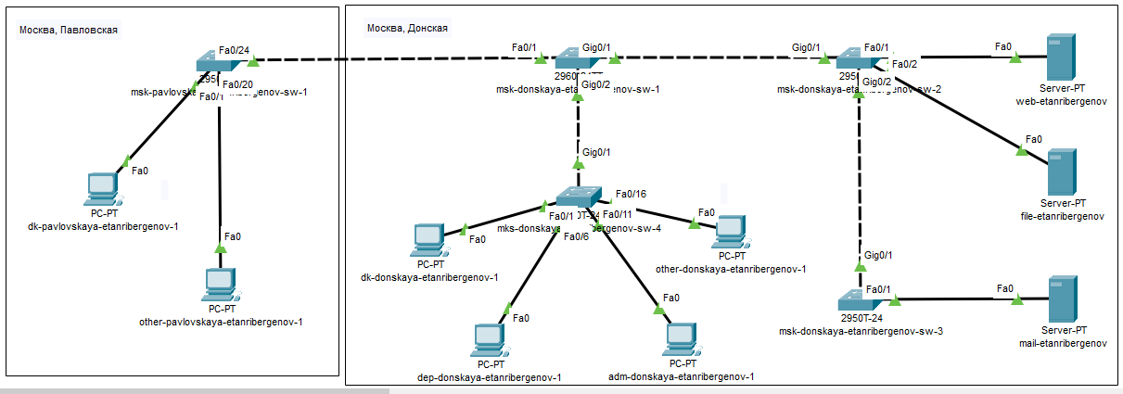

Рис. 1: Размещение и соединение устройств согласно схеме L1 сети

1. Используя типовую конфигурацию коммутатора, настроил все коммутаторы, изменяя название устройства и его IP-адрес согласно плану IP.

### 3.0.1 На территории “Москва, Донская”:

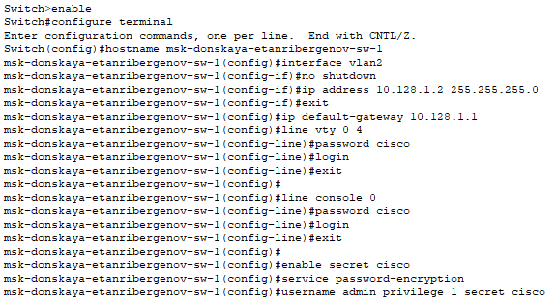

Рис. 2: Конфигурация коммутатора 1

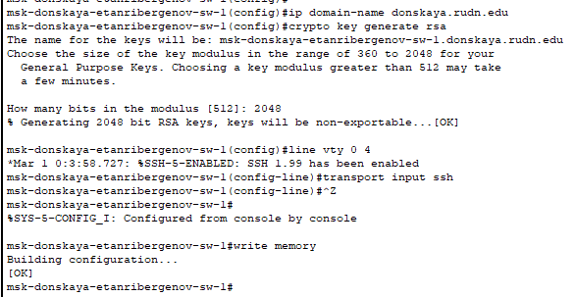

Рис. 3: Конфигурация коммутатора 1

Далее на снимках только изменённые части конфигурации

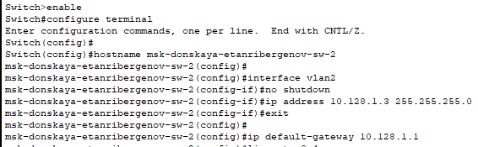

Рис. 4: Конфигурация коммутатора 2

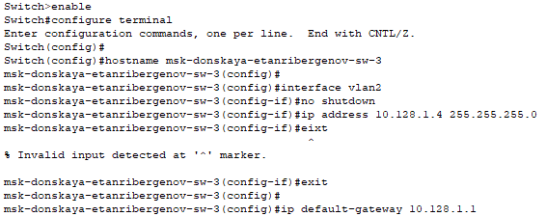

Рис. 5: Конфигурация коммутатора 3

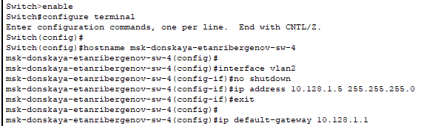

Рис. 6: Конфигурация коммутатора 4

### 3.0.2 На территории “Москва, Павловская”

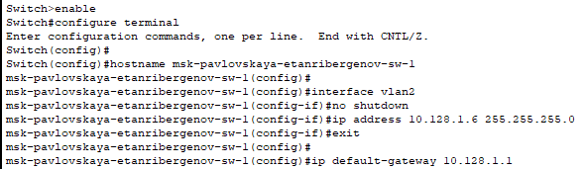

Рис. 7: Конфигурация коммутатора 1

# 4 Ответы на контрольные вопросы

1. show running-config — показывает текущую конфигурацию устройства; show startup-config — показывает стартовую конфигурацию устройства; show version — показывает модель устройства, версию Cisco IOS, серийный номер и другую информацию об устройстве; show ip interface brief — показывает статус интерфейсов коммутатора или маршрутизатора; show ip route — показывает таблицу маршрутизации; show cdp neighbors — показывает соседей по протоколу CDP; show inventory — показывает сведения о «железе», установленном в устройстве, дополнительных платах, модулях, SFP-транссиверах; show mac address-table — показывает MAC-таблицу устройства; show processes cpu sorted — показывает загрузку CPU на устройстве.
2. При помощи команды show startup-config можно посмотреть стартовый конфигурационный файл оборудования.
3. При помощи команды show running-config выводим данные о конфигурации и копируем вывод в новый файл .txt или .cfg. Также есть кнопка “Export” в графическом интерфейсе настроек устройства.
4. В графическом интерфейсе настройки устройства есть кнопка “Load”. С её помощью можно импортировать конфигурацию из файла.

# 5 Выводы

Я провёл подготовительную работу по первоначальной настройке коммутаторов сети.